Laboratório 5: criar um servidor de banco de dados e interagir com o banco de dados usando um aplicativo

**Versão 4.6.6 (TESS2)**

Este laboratório foi criado para reforçar o conceito de utilização de uma instância de banco de dados gerenciada pela AWS para atender a necessidades de banco de dados relacional.

O ***Amazon Relational Database Service*** (Amazon RDS) facilita configurar, operar e escalar um banco de dados relacional na nuvem. Ele oferece capacidade econômica e redimensionável enquanto gerencia tarefas demoradas de administração de banco de dados, permitindo que você se concentre nos aplicativos e na empresa. O Amazon RDS fornece seis opções de mecanismos de banco de dados familiares: Amazon Aurora, Oracle, Microsoft SQL Server, PostgreSQL, MySQL e MariaDB.

**Objetivos**

Depois de concluir este laboratório, você será capaz de:

* Executar uma instância de banco de dados do Amazon RDS com alta disponibilidade.
* Configurar a instância de banco de dados para permitir conexões do seu servidor web.
* Abrir um aplicativo web e interagir com seu banco de dados.

**Duração**

Este laboratório tem duração aproximada de **30 minutos**.

**Cenário**

Você começa com a seguinte infraestrutura:

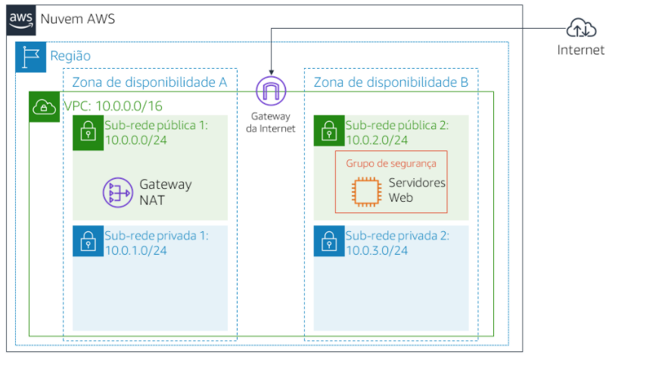

No final do laboratório, essa é a infraestrutura:

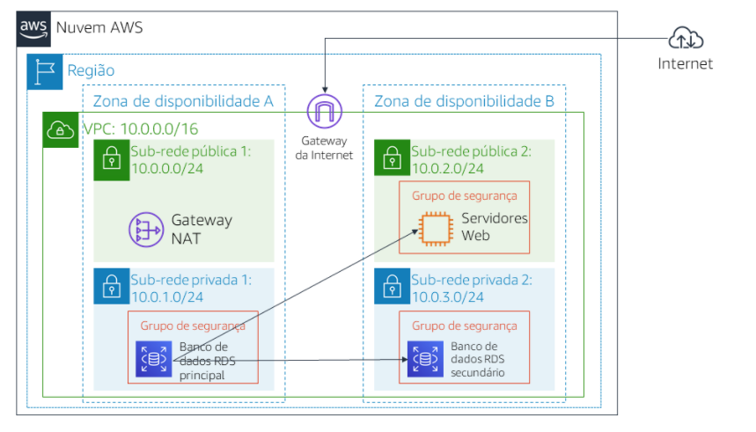

Como acessar o Console de Gerenciamento da AWS

1. Na parte superior destas instruções, clique em Start Lab (Iniciar laboratório) para iniciar o laboratório.

Um painel Start Lab (Iniciar laboratório) é aberto exibindo o status do laboratório.

1. Aguarde até ver a mensagem "**Lab status: ready**" (Status do laboratório: pronto) e clique no **X** para fechar o painel Start Lab (Iniciar laboratório).
2. Na parte superior destas instruções, clique em AWS.

Isso abrirá o Console de Gerenciamento da AWS em uma nova guia do navegador. O sistema fará o seu login automaticamente.

**Dica**: se uma nova guia do navegador não abrir, normalmente haverá um banner ou um ícone na parte superior do navegador indicando que o navegador está impedindo que o site abra janelas pop-up. Clique no banner ou ícone e escolha "Allow pop ups" (Permitir pop-ups).

1. Organize a guia do Console de Gerenciamento da AWS para que ela seja exibida com estas instruções. Em um cenário ideal, você poderá ver as duas guias do navegador ao mesmo tempo, para facilitar o acompanhamento das etapas do laboratório.

Tarefa 1: Criar um grupo de segurança para a instância de banco de dados do RDS

Nesta tarefa, você criará um grupo de segurança para permitir que seu servidor web acesse a instância de banco de dados do RDS. O grupo de segurança será usado quando você executar a instância de banco de dados.

1. No **Console de Gerenciamento da AWS**, no menu **Services** (Serviços), clique em **VPC**.
2. No painel de navegação esquerdo, clique em **Security Groups** (Grupos de segurança).
3. Clique em **Create security group** (Criar grupo de segurança) e configure:
   * **Security group name:** (Nome do grupo de segurança) DB Security Group (Grupo de segurança de banco de dados)
   * **Description:** (Descrição) Permit access from Web Security Group (Permitir acesso do grupo de segurança da web)
   * **VPC:** *Lab VPC*
4. Clique em **Create** (Criar) e em **Close** (Fechar)

Agora você adicionará uma regra ao grupo de segurança para permitir solicitações de entrada do banco de dados.

1. Selecione  **DB Security Group** (Grupo de segurança de banco de dados).
2. Clique na guia **Inbound Rules** (Regras de entrada).

No momento, o grupo de segurança não tem regras. Você adicionará uma regra para permitir acesso pelo *Web Security Group* (Grupo de segurança da web).

1. Clique em **Edit rules** (Editar regras).
2. Clique em **Add Rule** (Adicionar regra) e configure:
   * **Type:** (Tipo) *MySQL/Aurora (3306)*
   * **CIDR, IP, Security Group or Prefix List:** (CIDR, IP, grupo de segurança ou lista de prefixos) digite sg e selecione *Web Security Group* (Grupo de segurança da web)

Isso configura o grupo de segurança de banco de dados para permitir tráfego de entrada na porta 3306 de qualquer instância EC2 associada ao *Web Security Group* (Grupo de segurança da web).

1. Clique em **Save rules** (Salvar regras) e em **Close** (Fechar)

Você usará esse grupo de segurança ao executar o banco de dados do Amazon RDS.

Tarefa 2: Criar um grupo de sub-redes de banco de dados

Nesta tarefa, você criará um *grupo de sub-redes de banco de dados* que é usado para indicar ao RDS quais sub-redes podem ser usadas para o banco de dados. Cada grupo de sub-redes de banco de dados requer sub-redes em pelo menos duas Zonas de disponibilidade.

1. No menu **Services** (Serviços), clique em **RDS**.
2. No painel de navegação esquerdo, clique em **Grupos de sub-redes**.

 Se o painel de navegação não estiver visível, clique no ícone de menu  no canto superior esquerdo.

1. Clique em **Create DB Subnet Group** (Criar grupo de sub-redes de banco de dados) e configure:

* **Nome:** DB-Subnet-Group
* **Descrição:** DB Subnet Group (Grupo de sub-redes de banco de dados)
* **VPC:** *VPC de laboratório*

1. Role para baixo até a seção **Adicionar sub-redes**.
2. Expanda a lista de valores em **Zonas de disponibilidade** e selecione as duas primeiras zonas: **us-east-1a** e **us-east-1b**.
3. Expanda a lista de valores em **Sub-redes** e selecione as sub-redes associadas aos intervalos de CIDR **10.0.1.0/24** e **10.0.3.0/24**.

Essas sub-redes devem agora ser mostradas na tabela **Sub-redes selecionadas**.

1. Clique em **Create** (Criar).

Você usará esse grupo de sub-redes de banco de dados ao criar o banco de dados na próxima tarefa.

Tarefa 3: Criar uma instância de banco de dados do Amazon RDS

Nesta tarefa, você configurará e executará uma instância de banco de dados Multi-AZ do Amazon RDS for MySQL.

As implantações ***Multi-AZ*** do Amazon RDS proporcionam disponibilidade e durabilidade melhores para instâncias de banco de dados, o que as torna a solução ideal para cargas de trabalho de banco de dados de produção. Quando você provisiona uma instância de banco de dados Multi-AZ, o Amazon RDS cria automaticamente uma instância de banco de dados principal e replica os dados de maneira síncrona para uma instância de espera em uma zona de disponibilidade (AZ) diferente.

1. No painel de navegação esquerdo, clique em **Databases** (Bancos de dados).
2. Clique em **Create database** (Criar banco de dados).

 Se aparecer **Switch to the new database creation flow** (Alternar para o novo fluxo de criação de banco de dados) na parte superior da tela, clique nele.

1. Selecione  **MySQL**.
2. Em **Settings** (Configurações), configure:
   * **DB instance identifier:** (Identificador de instância de banco de dados) lab-db
   * **Master username:** (Nome do usuário mestre) master
   * **Master password:** (Senha mestre) lab-password
   * **Confirm password:** (Confirmar senha) lab-password
3. Em **DB instance size** (Tamanho da instância de banco de dados), configure:
   * Selecione  **Burstable classes (includes t classes)** (Classes com capacidade de intermitência (incluem classes t)).
   * Selecione *db.t3.micro*.
4. Em **Storage** (Armazenamento), configure:
   * **Storage type:** (Tipo de armazenamento) *General Purpose (SSD)* (Uso geral (SSD))
   * **Allocated Storage:** (Armazenamento alocado) *20*
5. Em **Connectivity** (Conectividade), configure:
   * **Virtual Private Cloud (VPC):** *Lab VPC*
6. Expanda  **Additional connectivity configuration** (Configuração de conectividade adicional) e configure:
   * Em **Existing VPC security groups:** (Grupos de segurança da VPC existentes), clique em *DB Security Group* (Grupo de segurança de banco de dados) para destacá-lo em azul.
7. Expanda  **Additional configuration** (Configuração adicional) e configure:
   * **Initial database name:** (Nome do banco de dados inicial) lab
   * Desmarque **Enable automatic backups** (Habilitar backups automáticos).
   * Desmarque **Enable Enhanced monitoring** (Habilitar monitoramento aprimorado).

 Isso desativará os backups, o que normalmente não é recomendado, mas agilizará a implantação do banco de dados para este laboratório.

1. Clique em **Create database** (Criar banco de dados).

Seu banco de dados agora será executado.

 Se você receber um erro que menciona "not authorized to perform: iam:CreateRole" (não autorizado a executar: iam:CreateRole), desmarque *Enable Enhanced monitoring* (Habilitar monitoramento aprimorado) na etapa anterior.

1. Clique em **lab-db** (clique no próprio link).

Agora você precisará aguardar **aproximadamente 4 minutos** para que o banco de dados esteja disponível. O processo está implantando um banco de dados em duas zonas de disponibilidade diferentes.

 Enquanto você aguarda, pode revisar as [perguntas frequentes do Amazon RDS](https://aws.amazon.com/rds/faqs/) ou tomar um café.

1. Aguarde até **Info** (Informações) mudar para **Modifying** (Modificando) ou **Available** (Disponível).
2. Role para baixo até a seção **Connectivity & security** (Conectividade e segurança) e copie o campo **Endpoint**.

Ele será semelhante a: *lab-db.cggq8lhnxvnv.us-west-2.rds.amazonaws.com*

1. Cole o valor de Endpoint em um editor de texto. Você o usará mais tarde no laboratório.

Tarefa 4: Interagir com seu banco de dados

Nesta tarefa, você abrirá um aplicativo web em execução no servidor web e o configurará para usar o banco de dados.

1. Para copiar o endereço IP de **WebServer**, clique no menu suspenso Details (Detalhes) acima destas instruções e, em seguida, clique em Show (Mostrar).
2. Abra uma nova guia do navegador da web, cole o endereço IP de *WebServer* e pressione Enter.

O aplicativo web será exibido com informações sobre a instância EC2.

1. Clique no link **RDS** na parte superior da página.

Agora, você configurará o aplicativo para se conectar ao banco de dados.

1. Defina as configurações a seguir:
   * **Endpoint:** cole o endpoint que você copiou em um editor de texto anteriormente
   * **Database:** (Banco de dados) lab
   * **Username:** (Nome do usuário) master
   * **Password:** (Senha) lab-password
   * Clique em **Submit** (Enviar).

Uma mensagem será exibida explicando que o aplicativo está executando um comando para copiar informações para o banco de dados. Após alguns segundos, o aplicativo exibirá um **Address Book** (Catálogo de endereços).

O aplicativo Address Book está usando o banco de dados do RDS para armazenar informações.

1. Adicione, edite e remova contatos para testar o aplicativo web.

Os dados estão sendo mantidos no banco de dados e são replicados automaticamente para a segunda zona de disponibilidade.

Laboratório concluído

Parabéns! Você concluiu o laboratório.

1. Clique em End Lab (Encerrar laboratório) na parte superior desta página e, em seguida, clique em **Yes** (Sim) para confirmar que você deseja encerrar o laboratório.

Um painel será exibido com a mensagem: "DELETE has be initiated... You may close this message box now." (A EXCLUSÃO foi iniciada... Você pode fechar esta caixa de mensagem agora.).

1. Clique no **X** no canto superior direito para fechar o painel.

Envie feedback, sugestões ou correções por e-mail para: *aws-course-feedback@amazon.com*